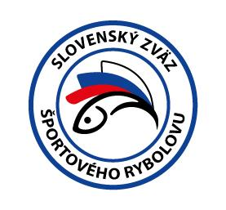
Slovenský zväz športového rybolovu

Prihláška na MSR juniorov LRU F pre rok 2023

Prihlasujem sa do kategórie: U25 U20 U15 UP (označte kategóriu)
Meno a priezvisko: ......................................................................
*Číslo registračného preukazu športovca: ......................................................................
Dátum narodenia: ......................................................................
Adresa: ......................................................................
Člen OZ SRZ: ......................................................................
Tel. kontakt: ......................................................................
e-mail: ......................................................................

Týmto sa záväzne prihlasujem na M SR juniorov v LRU feeder pre rok 2023.

Podpis : .......................................................................

Prihlášku do kategórie U15 a U20 (u pretekárov, ktorí nie sú starší ako 18 rokov) musí podpísať zákonný zástupca, resp. poverený tréner alebo športový vedúci pretekára starší ako 18 rokov.

Meno a priezvisko zákonného zástupcu: ..............................................................
Tel. číslo: ..............................................................
E-mail: ..............................................................
Podpis: ...............................................................

*Pretekári, ktorí ešte neboli zaregistrovaní do registračného systému SZŠR a nemajú vystavený registračný preukaz pretekára SZŠR zašlú spolu s prihláškou vyplnenú „Žiadosť o registráciu fyzickej osoby“ alebo „Žiadosť o registráciu fyzickej osoby – jednotlivca do 18r.“.
Na základe žiadosti im bude vystavený a zaslaný registračný preukaz športovca SZŠR.

„Žiadosť o registráciu fyzickej osoby – jednotlivca“, a aj „Žiadosť o registráciu fyzickej osoby – jednotlivca do 18 rokov“ sa dá stiahnuť na stránke SZŠR: https://www.szsr.sk/tlaciva-na-stiahnutie/

